**【安全無假期，勞檢最給力】**

假日往往是廠商及勞工朋友最放鬆的時候，也是廠場工作人員及資源最少的時間，作業風險相對提高，容易因疏忽而造成安全的缺口。

高雄市政府勞工局勞動檢查處為有效抑止假日發生職業災害，自即日起不定期實施假日動態檢查，以高風險行業為主要對象，對災害發生頻率中較高之「墜落、滾落」、「感電」、「被夾、捲」、「火災、爆炸」等有立即發生危險之虞之場所，列為檢查重點，現場查有違反事項者，將依法處以停工或罰鍰；另將安全衛生設施、承攬管理及各種法定作業主管(例如施工架組配及有機溶劑作業主管等)是否在場執行職務等安全衛生管理事項列為檢查重點，並由檢查人員攜帶文宣資料輔以加強教育宣導，督促業者在假日仍不可鬆懈，以預防職業災害發生。

　109年5月24日(日)勞動檢查處派員至台灣中油公司前鎮儲運所實施輔導稽查，發現工作場所部分設備檢點、驗收管理與作業程序不完整，已請立即改善。勞動檢查處強調，勞工朋友在假日出勤辛苦工作，應有更安全健康的工作環境，希望藉由假日動態檢查，增加檢查廠家數，遏阻雇主僥倖心態，並貫徹執行「職場安全檢查無假期」之決心，確保勞工於假日工作之安全與健康。

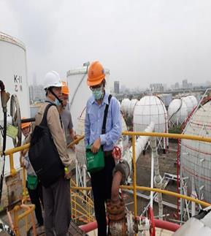 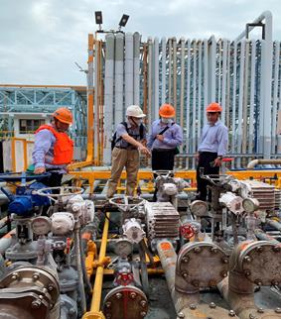

服務資訊

勞動檢查處 總 機：733-6959

網 址：<https://www.klsio.gov.tw/>

綜合行業科 分機：501-516 傳真：07-7332974